Overview
This file is a specification of the model created by UML definition

Package List
Full Name | Summary
[Root]

[Root] Package

UseCase List
Name | Summary
Carrinho de Produtos
Relação de Produtos e serviços

Classifier List
Name | Type | Summary
PF | Actor
PJ | Actor
SGBD | Actor
Usuário | Actor

Diagram

RF004_005_RelacaoDeProdutos[UseCase Diagram]

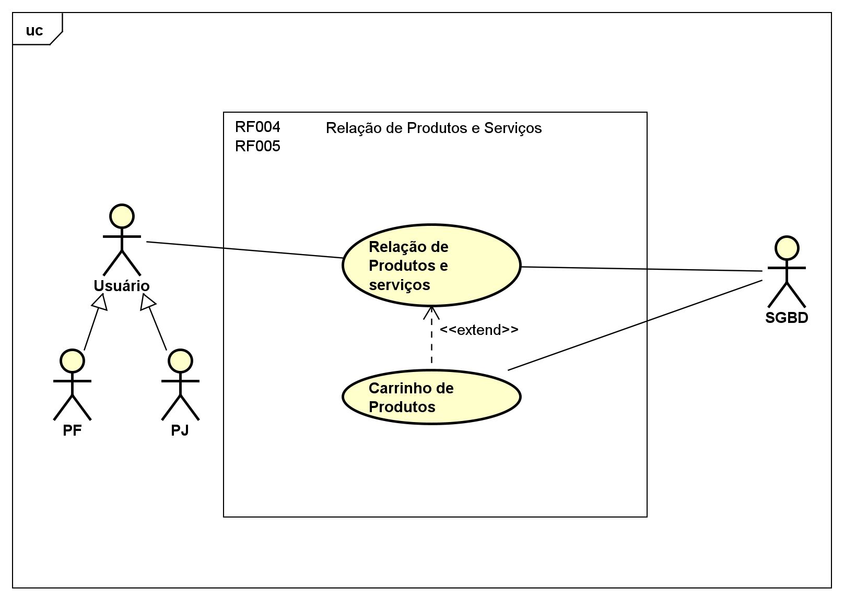

figure 1: RF004_005_RelacaoDeProdutos[UseCase Diagram]

UseCase

Carrinho de Produtos [UseCase]

Namespace
[Root]

Relation (From Source To Target)
Name | Type | Target | Summary
 | Extend | Relação de Produtos e serviços

UseCase Description
Template | Astah Original
UseCase | Carrinho de Produtos
Summary
Actor | SGBD
Precondition
Postcondition
Base Sequence
Branch Sequence
Exception Sequence
Sub UseCase
Note

Relação de Produtos e serviços [UseCase]

Namespace
[Root]

UseCase Description
Template | Astah Original
UseCase | Relação de Produtos e serviços
Summary
Actor | Usuário,  SGBD
Precondition
Postcondition
Base Sequence
Branch Sequence
Exception Sequence
Sub UseCase
Note

Class

PF [Actor]

Declaration
public class PF
extends Usuário

Namespace
[Root]

Stereotype
<<actor>>

Relation (From Source To Target)
Name | Type | Target | Summary
 | Generalization | Usuário

PJ [Actor]

Declaration
public class PJ
extends Usuário

Namespace
[Root]

Stereotype
<<actor>>

Relation (From Source To Target)
Name | Type | Target | Summary
 | Generalization | Usuário

SGBD [Actor]

Declaration
public class SGBD

Namespace
[Root]

Stereotype
<<actor>>

Relation (From Source To Target)
Name | Type | Target | Summary
 | Association | Relação de Produtos e serviços
 | Association | Carrinho de Produtos

Usuário [Actor]

Declaration
public class Usuário

Namespace
[Root]

Stereotype
<<actor>>

Relation (From Source To Target)
Name | Type | Target | Summary
 | Association | Relação de Produtos e serviços

